包图(Package Diagram)
Package有“打包”的意思，包图的主要用途是“打包”类图。用类图描述业务概念时，很多时候会因为业务类太多，而导致类图非常庞大，不利于阅读，这时可以将某些类放入“包”中，通过包图来组织业务概念图。
下图是包图的一个示例：
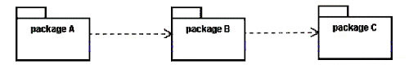
图 1.6 包图
图中好像文件夹样子的就是一个“包”，包之间的线条表示包之间的关系。

行为型的UML(Behavior Diagram)
活动图、状态机图、顺序图处于三种不同的角度来描述流程，是分析业务流程的三种不同利器，下面将会逐一说明。
Attention: ( !!! )
- 活动图 ： 单位为活动，一个工作流步骤或一个操作的执行。
- 状态机图 ： 以某事物作为状态显示的基础。
- 顺序图 ： = 多个角色 + 各个角色之间的通信 （动作） + 时间轴

活动图(Activity Diagram)
我们将起床到出门上班这个过程画成活动图，可能是这样的：
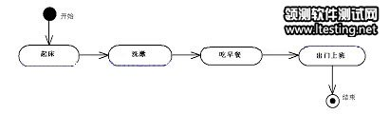
图 1.7 起床到出门上班的活动图
活动图中的一个圆边框框表示一个“活动”，多个活动之间的带箭头线条表示活动的先后顺序，该图只是表达了一个顺序流程，活动图还可以表达分支结构。如果你以前曾学过流程图的话，你会发现活动图和流程图很相似。活动图可能是三种能表示流程的UML图中最接近我们思维习惯的一种，下面来学习另外两种能表达流程的图。
状态机图(State Machine Diagram)
状态机图又叫状态图，但状态图这个译名并没有译出Machine的意思。
状态机图从某个物品的状态是如何变化的角度来展示流程，下图某请假条审批流程：
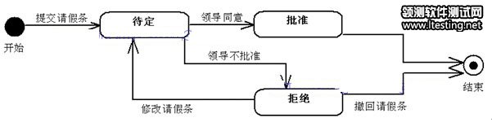
图 1.8 请假处理流程
整个请假审批流程是围绕“请假条”这个物体进行的，随着不同的审批阶段，请假条具备不同的状态。我们分析业务流程时会发现很多流程其实是围绕某个物品进行的，这时可考虑使用状态机图。
顺序图(Sequence Diagram)
你去餐厅吃饭，向服务员点餐到服务员送菜上来，这个过程用顺序图可表示如下：
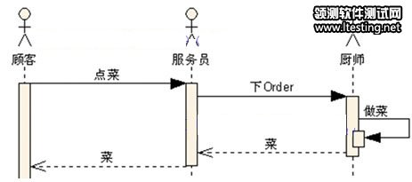
图 1.9 点菜的顺序图
该图有三个“小人”，每个“小人”下面的文字说明(如：顾客)表示其代表的角色。角色与角色之间有一些线条链接，表示角色之间是如何交互的。该图表示的意思是：顾客向服务员点菜后，服务员将点菜信息传递给厨师，然后厨师做菜，最后再由服务员送菜给你。

